# BAB V

# IMPLEMENTASI DAN PENGUJIAN

## 5.1 Lingkungan Implementasi

Salah satu langkah dalam pengembangan sistem adalah tahapan implementasi, pada tahapan implementasi ini peneliti diharuskan melakukan penempatan aplikasi yang sedang dibangun kepada sebuah sistem, tujuan implementasi ini adalah untuk mengetahui sejauh mana aplikasi pada sistem dapat digunakan dan apa saja keterbatasan-keterbatasan yang ada pada aplikasi tersebut.

### 5.1.1 Spesifikasi Sistem

Dalam membangun aplikasi *Augmented Reality* berbasis android dibutuhkan beberapa spesifikasi perangkat keras dan perangkat lunak untuk menunjang pembangunan sistem yang sesuai kebutuhan.

Sistem minimum yang digunakan oleh peneliti adalah sebagai berikut :

1. Perangkat keras (*hardware*) yang digunakan adalah sebagai berikut:

1. Acer Aspire E1-457
2. Processor Intel Core i3 (2,3 GHz)
3. Memory 2 GB
4. Hardisk 500 GB

2. Perangkat lunak (*software*) yang digunakan adalah sebagai berikut:

a. Sistem Operasi Windows 7 32-bit

b. Unity *Engine*

c. Blender

### 5.1.2 Implementasi Program

**5.1.2.1. Pembuatan Objek 3D Pada Blender**

Untuk merancang 3D karakter peneliti menggunakan Blender karena kelebihan fitur-fitur yang diberikan memberi kemudahan saat pembuatan 3D karakter. Berikut cara pembuatan 3D karakter menggunakan Blender :

1. Tampilan halaman kerja pada aplikasi blender seperti gambar 5.1 berikut :

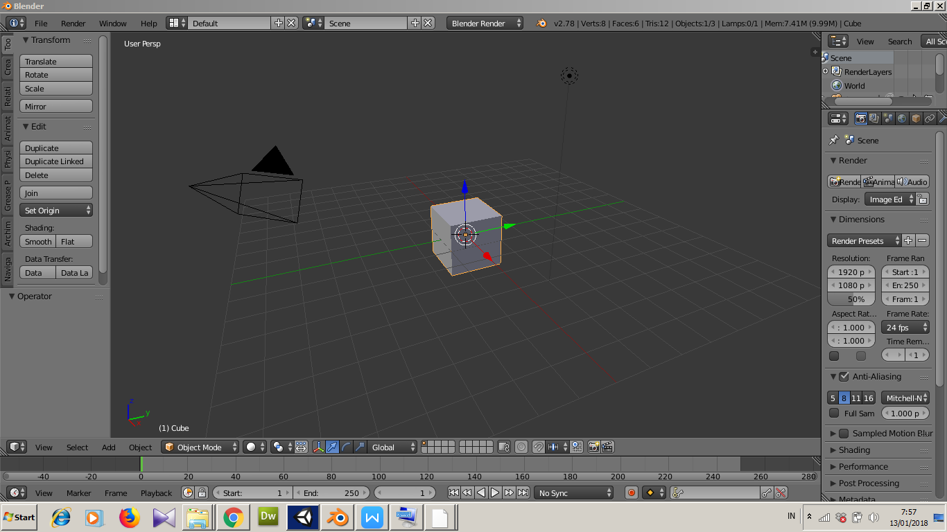

**Gambar 5.1 Halaman Kerja Pada Blender**

2. Pembuatan objek sebuah karakter 3D menggunakan tools pada aplikasi blender.

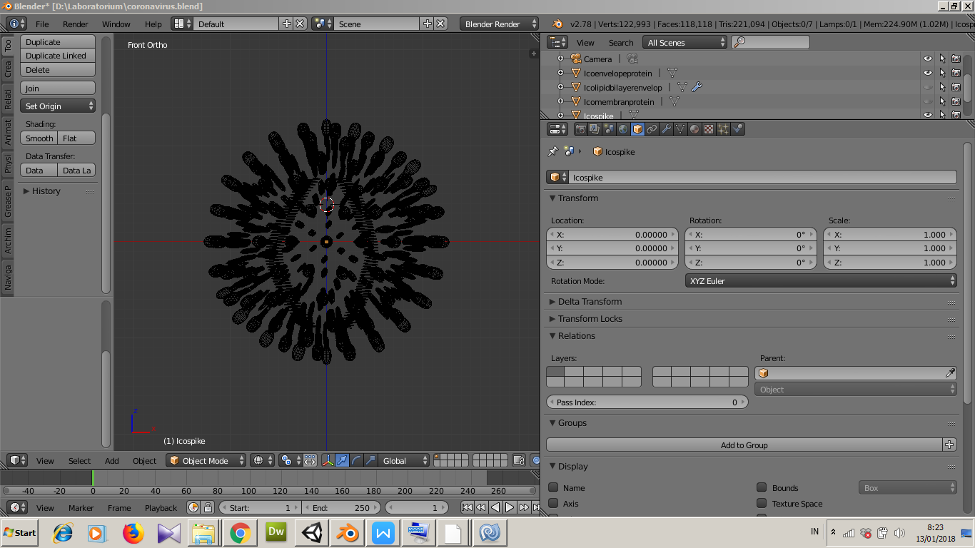

**Gambar 5.2 *Form* Pembuatan Karakter**

3. Setelah selesai membuat karakter 3D. Untuk pemberian warna menggunakan tool materials pada bagian diffuse seperti gambar 5.3 berikut :

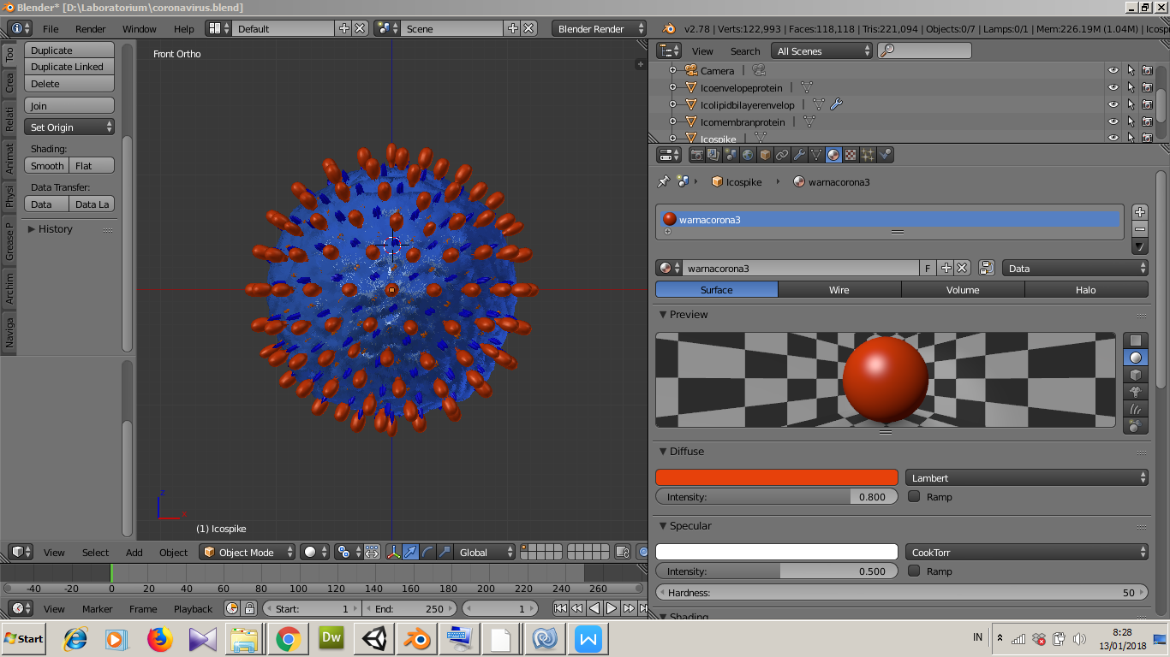

**Gambar 5.3 *Form Material***

### 5.1.2.2 Pembuatan *Project* Pada *Unity Engine*

1. Jalankan aplikasi *unity engine*, seperti gambar 5.4 berikut :

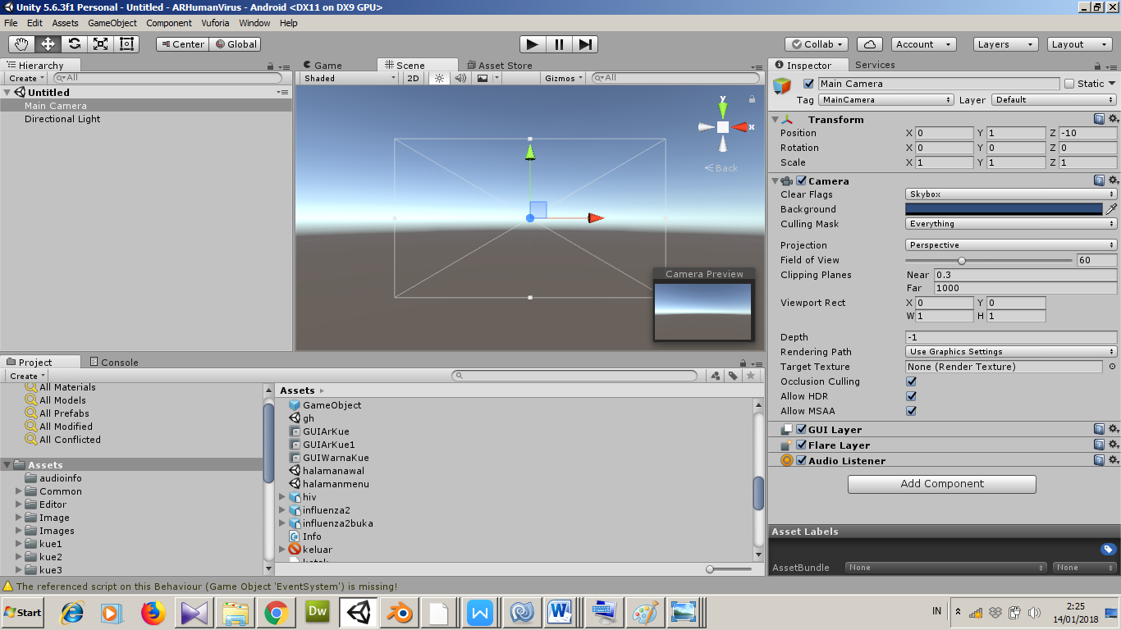

**Gambar 5.4 Halaman Kerja Pada *Unity Engine***

2. Unity engine *support* dengan berbagai SDK seperti Vuforia, Wikitude dan Kudan. Peneliti menggunakan SDK vuforia maka importkan Vuforia Unity Plugins ke dalam Unity seperti pada gambar 5.5 berikut :

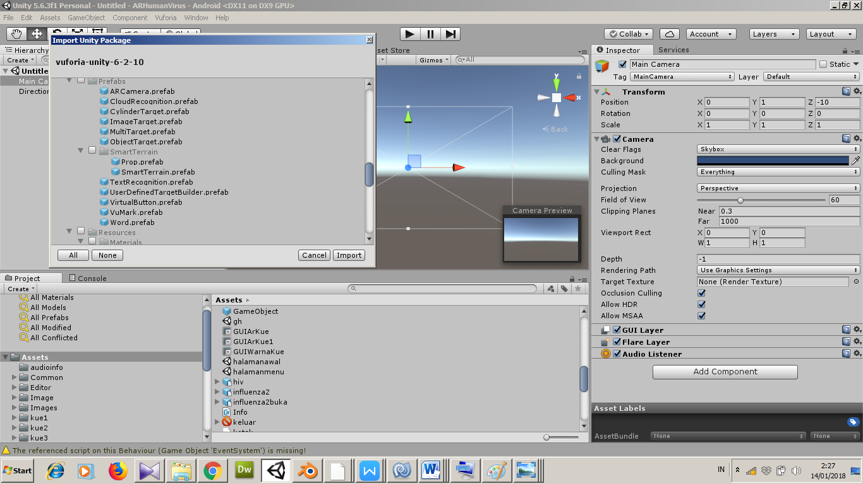

**Gambar 5.5 *Import* Vuforia *Unity Plugins* Ke *Unity Engine***

3. Hapus *Main Camera default* dari *form unity,* gunakan AR *Camera* dari SDK vuforia yang telah di importkan ke unity yang terletak di folder prefabs dan *drag file ARCamera ke form Create* seperti gambar 5.6 berikut :

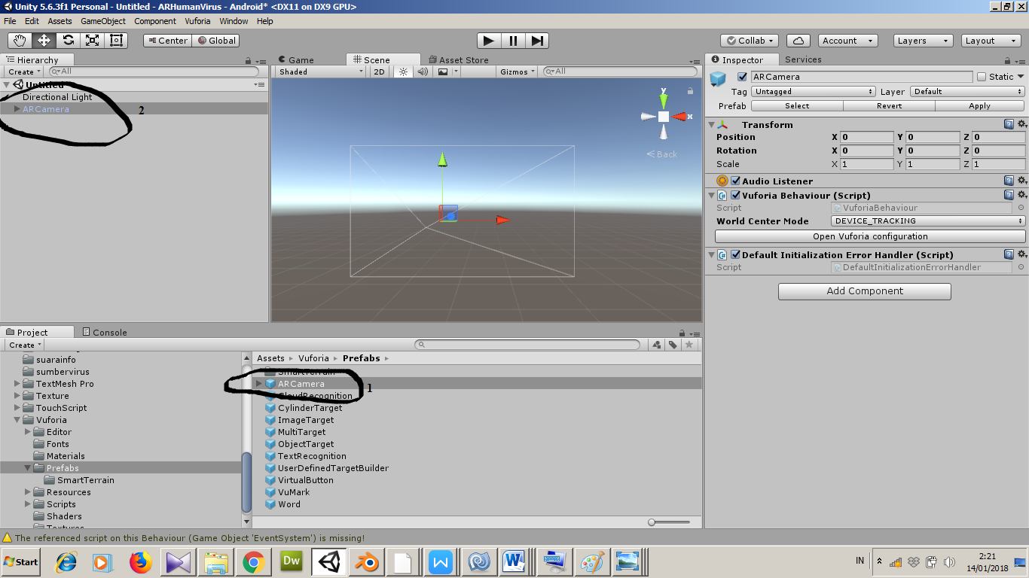

**Gambar 5.6 *Drag* AR *Camera***

4. Setelah selesai, drag file karakter 3D yang di telah dibuat sebelumnya pada aplikasi blender tadi ke assets dengan ekstensi .blend seperti gambar 5.7 berikut :

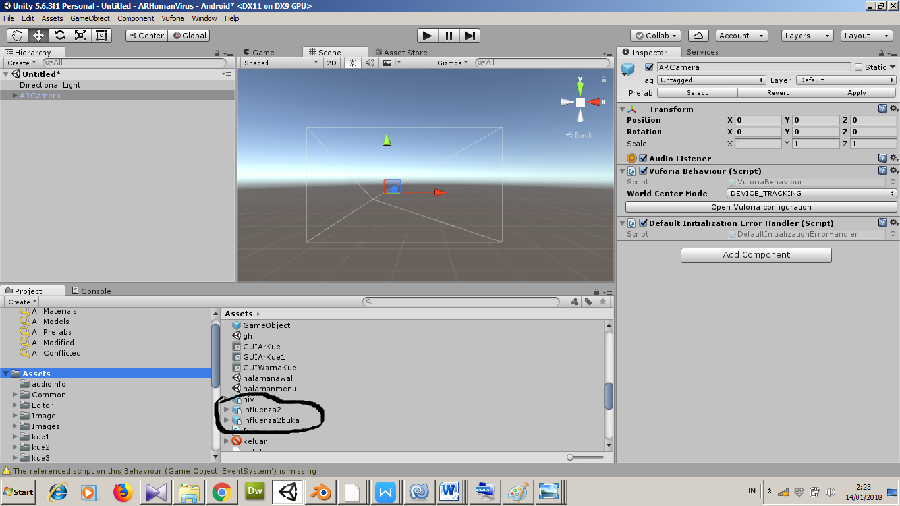

**Gambar 5.7 *Drag File* 3D.blend**

5. Selanjutnya buka *website* vuforia.com dan *Login* seperti gambar 5.8 berikut :

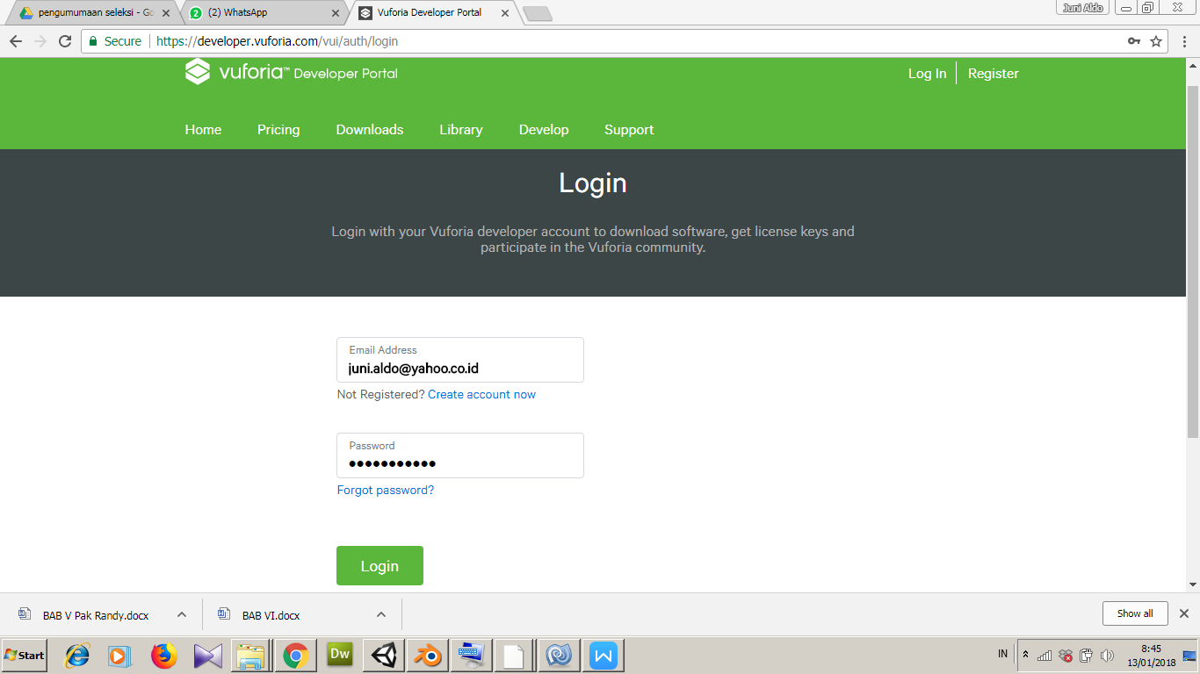

**Gambar 5.8 Halaman *Login* *Website* *Vuforia***

6. Setelah berhasil *Login* pada *website* *vuforia,* daftarkan nama aplikasi yang dibuat dari unity dengan mengklik menu develop dan klik get development key. Pada bagian *app name* isi dengan nama yang sama dari unity seperti gambar 5.9 :

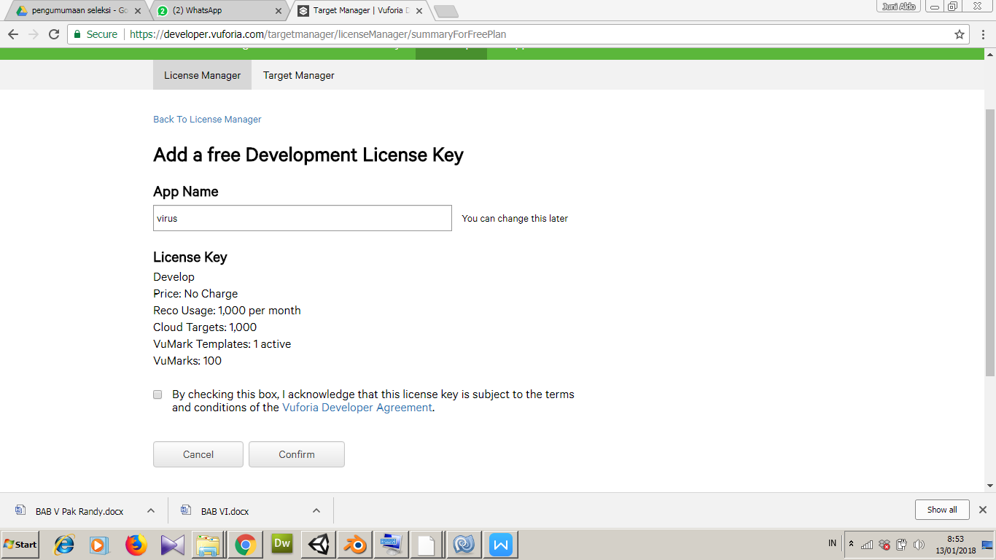

**Gambar 5.9 Halaman *Add App Name***

***7.*** Setelah nama dari aplikasi yang dibuat pada *unity* berhasil didaftarkan, *copy* *license key* pada gambar 5.10  
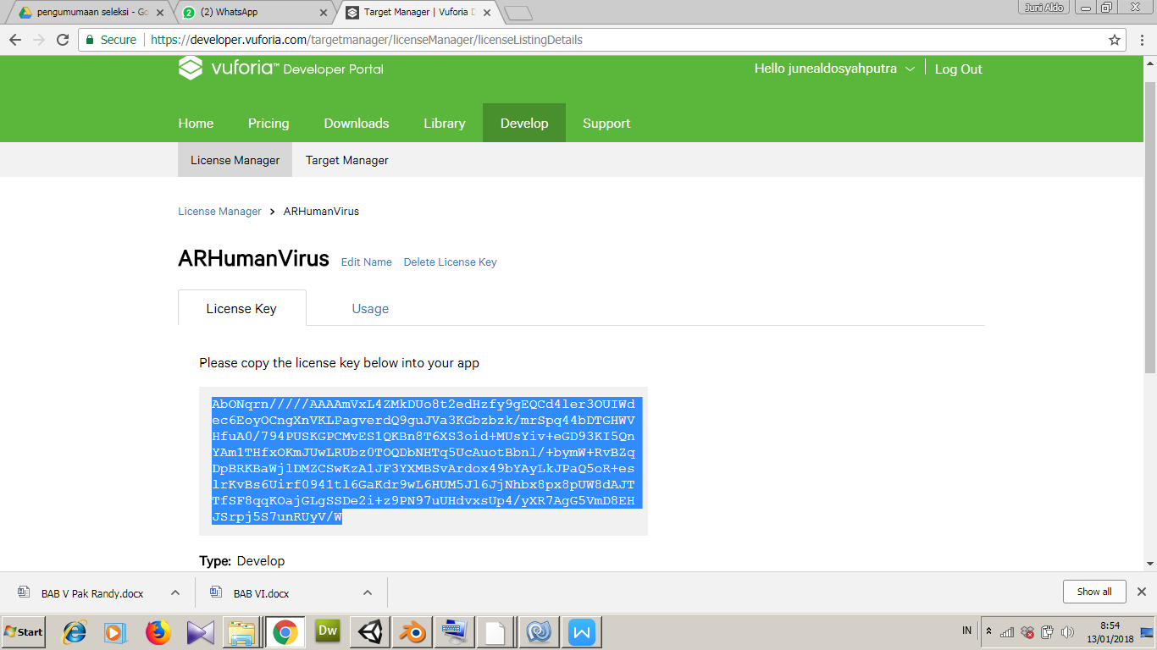

**Gambar 5.10 Halaman *License Key* *Website* *Vuforia***

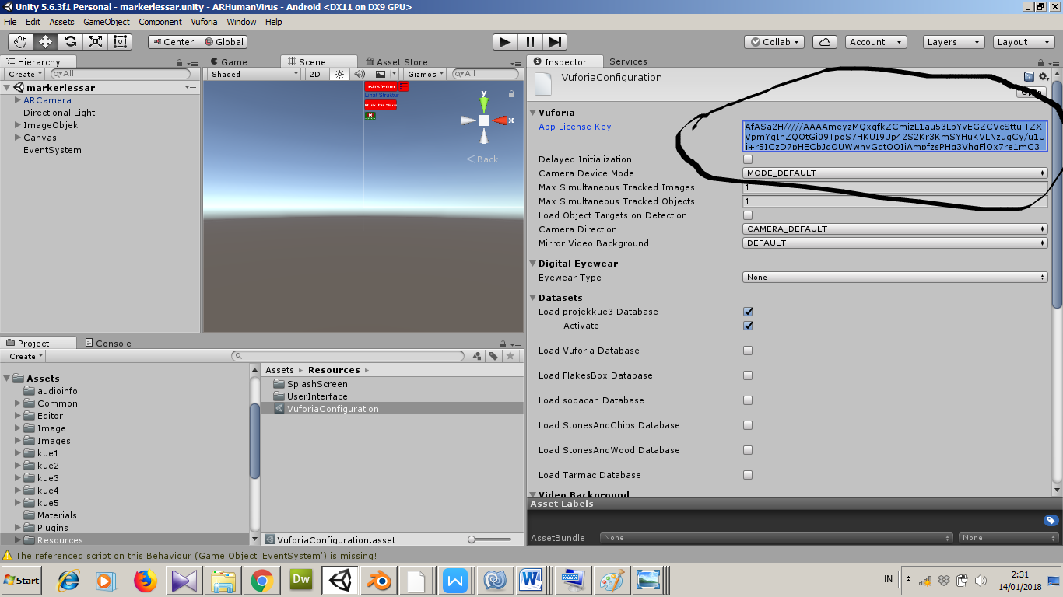

**Gambar 5.11 Halaman *Unity* Untuk *Paste* *license key* dari Vuforia**

8. Setelah selesai *paste*, selanjutnya kita buat *script* untuk *markerless augmented reality* karena peneliti membangun augmented reality dengan metode markerless.

Klik kanan pada *form asset* pilih *create* dan pilih C# *script* dan ketik *script markerless* seperti gambar 5.12 berikut :

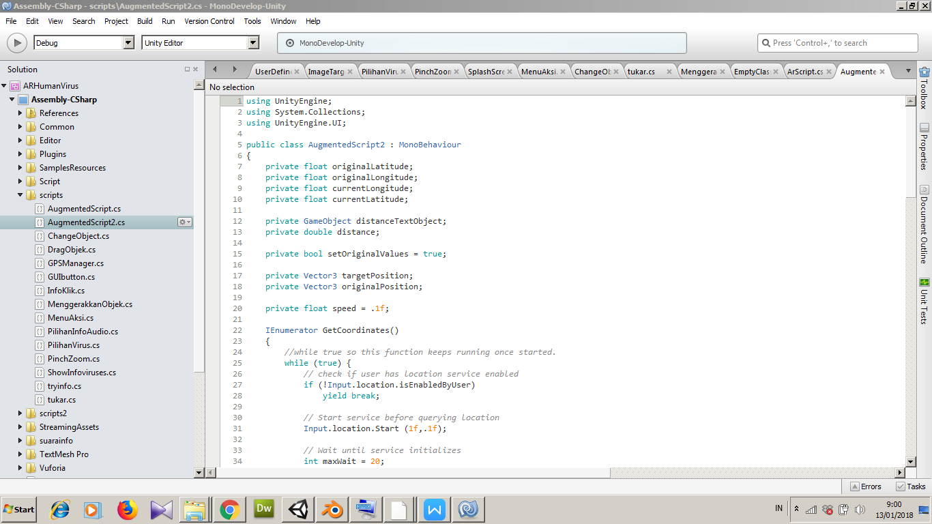

**Gambar 5.12 Pembuatan *Script Markerless Augmented Reality***

9. Setelah *script* selesai, drag script *markerless* ke nama masing-masing setiap objek. Lihat di bagian kanan *form* inspektor bahwa *script markerless* telah berhasil di tambahkan seperti gambar 5.13 berikut :

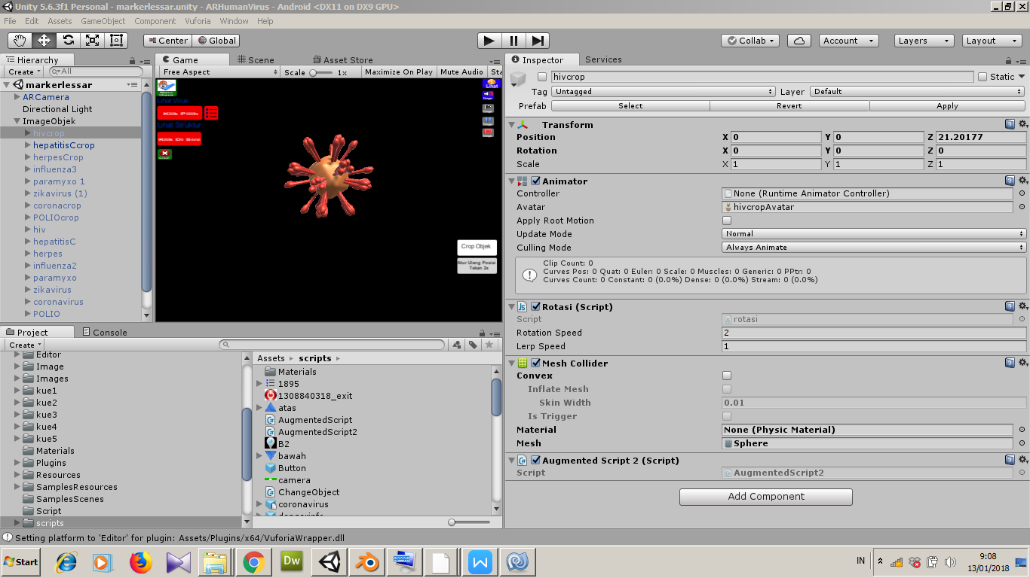

**Gambar 5.13 *Drag Script Markerless* Ke Nama Setiap Objek**

10. Setelah selesai, maka *markerless augmented reality* sudah bisa di jalankan dengan menekan Tombol *Play* di atas *form Scene* seperti gambar 5.14 berikut :

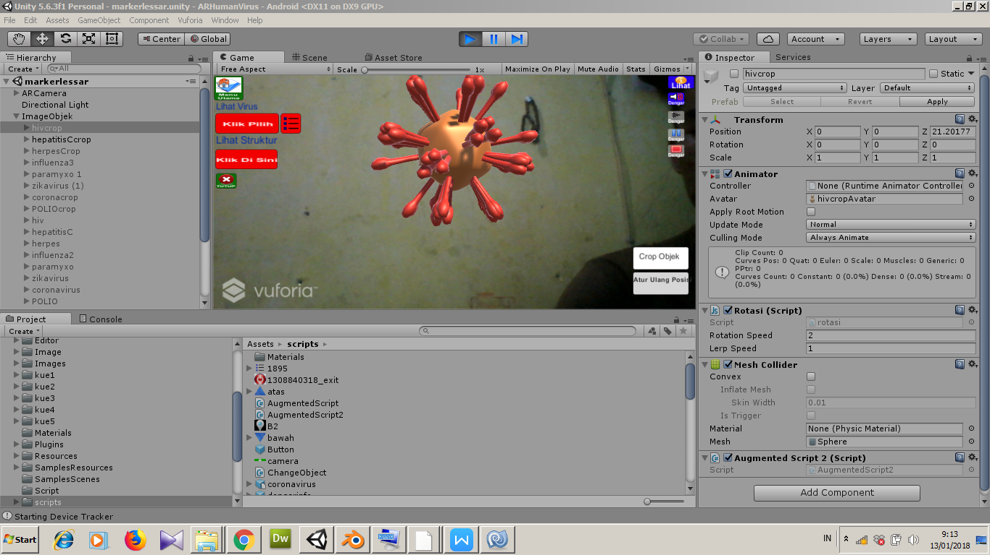

**Gambar 5.14 Menjalankan *Augmented Reality***

### 5.1.2.3 *Build File Unity* ke Android

1. Untuk menjadikan apk dari *unity* dapat dilakukan dengan pilih *file*, pilih *build setting,* kemudian akan muncul form *build setting,* tambahkan *scene* yang telah disimpan dengan menekan *add open scenes* atau *drag* nama *scene* langsung ke *scene in build* seperti gambar 5.15 berikut :

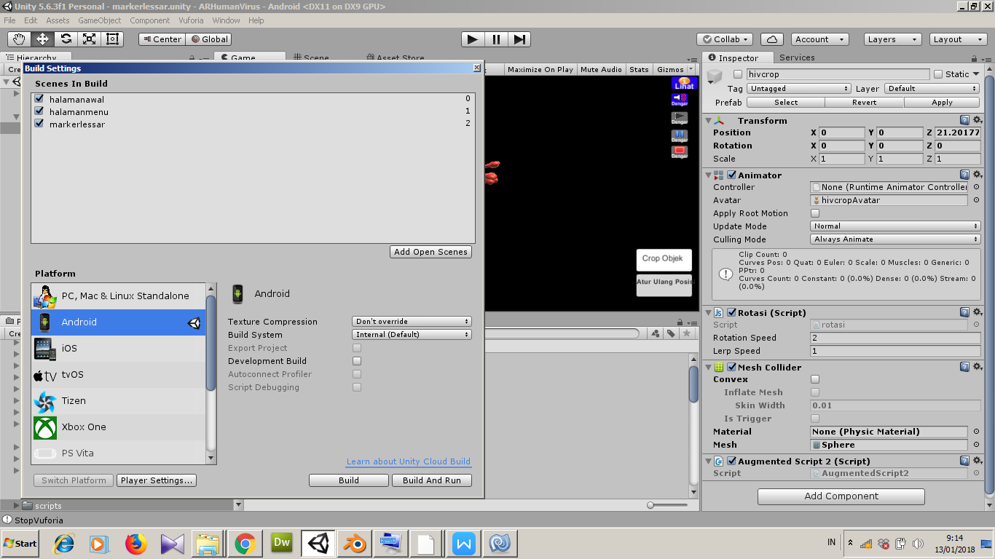

**Gambar 5.15 *Form Build Setting***

2. Setelah nama *scenes* ditambahkan, klik *player setting*, isi *company name* dan *product name* sesuai dengan nama aplikasi yang dibuat, penulis mengisi *company name* dengan nama “upi14if” dan *produk name* dengan nama “ARHumanVirus”. Kombinasikan angka dan huruf kapital ketika mengisi *componay name* dan *produk name,* angkadiletakkan setelah dan sebelum huruf agar tidak terjadi *error* saat proses *build* sedang berjalan.Langkah nomor 2 seperti gambar 5.16 :

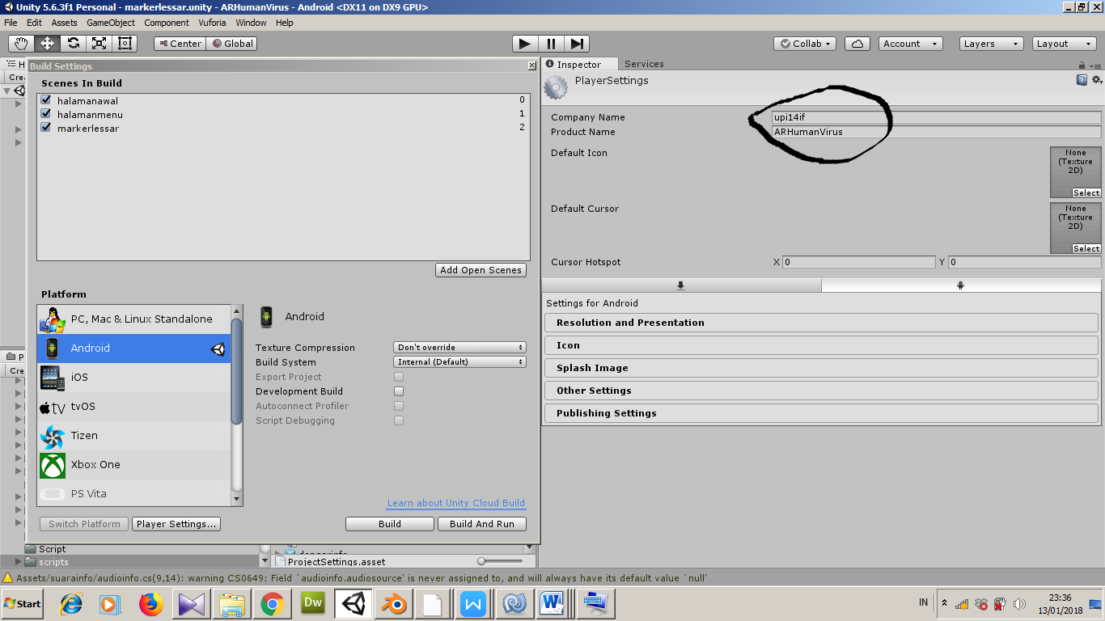

**Gambar 5.16 *Form Player Setting* 1**

3. Sesuaikan juga *company name* dan *product name* pada bagian *others setting*, isi dengan nama “com.upi14if.arhumanvirus”. pada bagian identifier untuk *minimum* api *level* pilih *level* api yang paling *minimum*/kecil dan *maximun* api *level* pilih *level* api yang paling *maksimal*/tinggi agar apk dapat di *instal* pada *smartphone versi* yang tertinggi. Langkah nomor 3 seperti gambar 5.16 berikut :

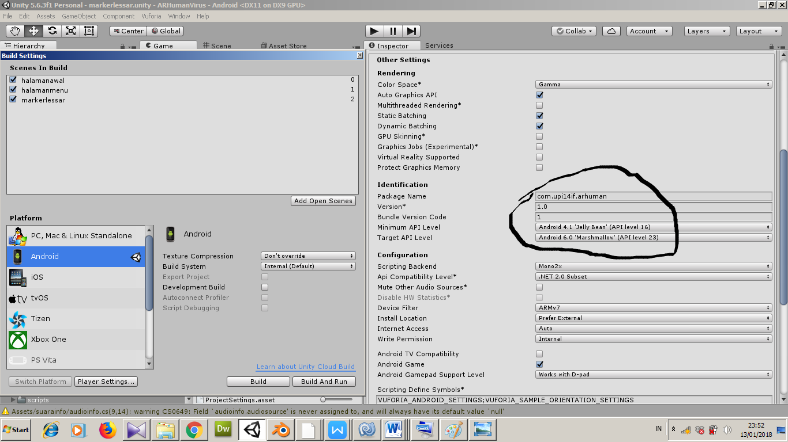

**Gambar 5.17 *Form Player Settings* 2**

4. Setelah itu, pilih *build* maka akan keluar *form* untuk menyimpan *file* apk seperti gambar 5.16 berikut :

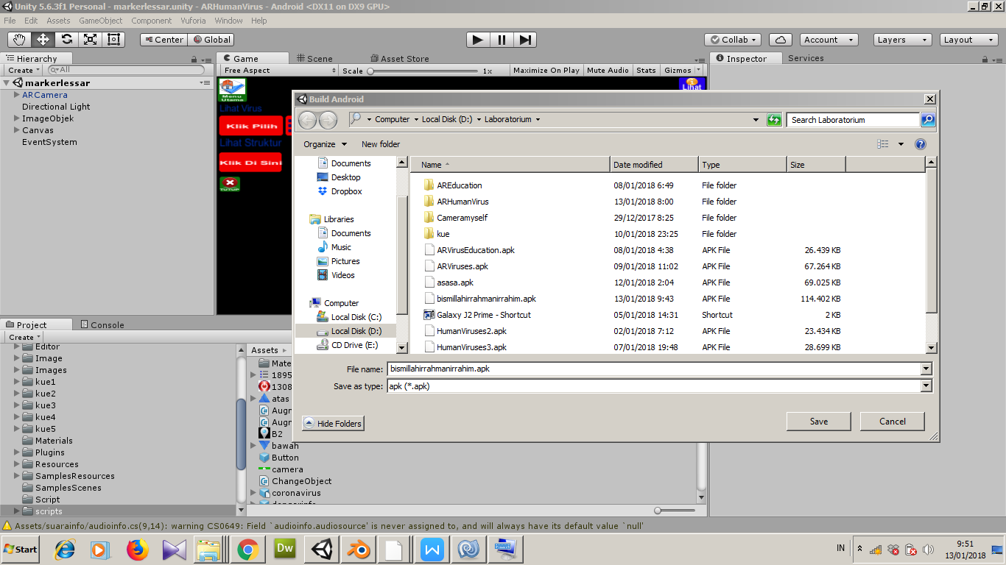

**Gambar 5.18 *Form* Menyimpan *File* Apk**

1. Setelah proses *build* android selesai, maka file apk sudah bisa di gunakan pada *smartphone* berbasis android.

**5.2 Pengujian**

### 5.2.1 Pengujian Aplikasi

Pengujian aplikasi menggunakan model pengujian *black box testing*. Pengujian ini memperhatikan fungsionalitas dari aplikasi yang dibangun. Penguji aplikasi dilakukan sebagai salah satu langkah apakah aplikasi dapat berfungsi dengan baik. Langkah yang dilakukan adalah sebagai berikut :

1. Mengarahkan kamera kepada posisi bebas

2. Kamera mencari target posisi markerless kemudian diteruskan ke dalam aplikasi Hasil pengujian dapat dilihat pada gambar 5.17. Pada pengujian ini kamera dapat menampilkan object 3d dari posisi area yang di telah di ambil.



**Gambar 5.19 Pengujian Aplikasi**

Gambar 5.17 menunjukan bahwa aplikasi dapat berjalan dengan model pengujian *black box.*  Dengan ini maka pengujian sistem dapat dikatakan berhasil dilakukan.

Tabel 5.1 menunjukan pengujian aplikasi dengan mengacu pada fungsionalitas yang ada pada aplikasi. Fungsionalitas ini meliputi fungsi kamera, dan fungsi dari *tombol* yang telah dibuat.

**Tabel 5.1 Pengujian Aplikasi**

|  |  |  |  |
| --- | --- | --- | --- |
| **Nama Pengujian** | **Bentuk Pengujian** | **Hasil Yang Diharapkan** | **Hasil Pengujian** |
| Pengujian instalasi aplikasi pada smartphone android | Memindahkan dan menginstall ARHumanVirus.apk | Muncul icon Aplikasi AR pada smartphone | Berhasil |
| Pengujian tombol AR *Camera* | Menyentuh tombol AR *Camera* | Akan menyalakan kamera secara otomatis | Berhasil |
| Menjalankan aplikasi yang terpasang | Mengarahkan kamera smartphone ke posisi bebas | Muncul objek 3D objek PDIKM dan informasi suara | Berhasil |
| Pengujian tombol menu pilihan virus | Menyentuh tombol nama-nama virus | Virus akan berubah sesuai dengan nama yang di pilih dan di sentuh | Berhasil |
| Pengujian tombol info | Menyentuh tombol info | Informasi text tentang virus akan tampil sesuai dengan nama virus yang ditampilkan. | Berhasil |
| Pengujian tombol dengar | Menyentuh tombol dengar | Suara informasi tentang virus akan muncul sesuai dengan nama virus yang ditampilkan. | Berhasil |
| Pengujian tombol struktur | Menyentuh tombol struktur | Nama-nama struktur dari virus yang ditampilkan akan muncul. | Berhasil |
| Pengujian tombol crob objek | Menyentuh tombol crob objek | Bagian virus akan terbuka 1/4 bagian dan terlihat bagian dalam virus | Berhasil |
| Pengujian tombol atur ulang posisi | Menyentuh tombol atur ulang posisi | Bagian virus yang terbuka akan kembali menutup | Berhasil |
| Pengujian tombol petunjuk penggunaan | Menyentuh tombol petunjuk penggunaan | Tampil slideshow petunjuk penggunaan aplikasi*.* | Berhasil |
| Pengujian tombol tentang aplikasi | Menyentuh tombol tentang aplikasi | Tampil slideshow tentang pembuat aplikasi. | Berhasil |
| Pengujian tombol Keluar | Menyentuh tombol Keluar | Aplikasi yang dijalankan akan berhenti dan keluar | Berhasil |

### 5.2.2 Pengujian *Interface*

Pada tahap ini, akan dilakukan pengujian aplikasi menggunakan *smartphone* berbasis android, yang dapat dilihat pada gambar dibawah ini :

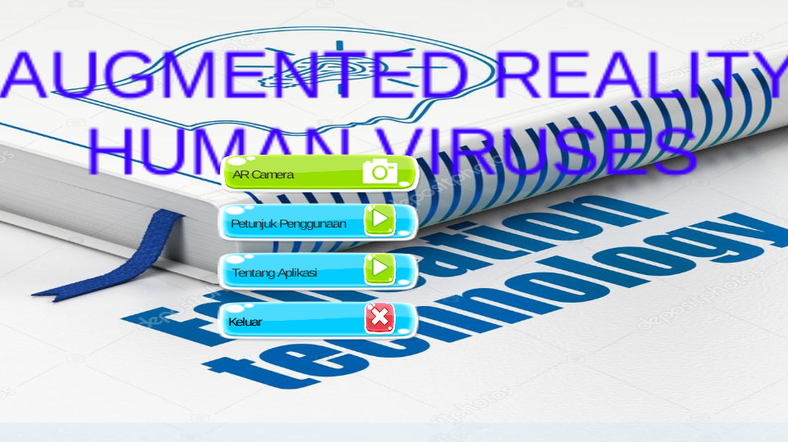

**Gambar 5.20 Tampilan Menu Utama**

Gambar diatas merupakan tampilan menu utama aplikasi saat dijalankan pada *smartphone* android.

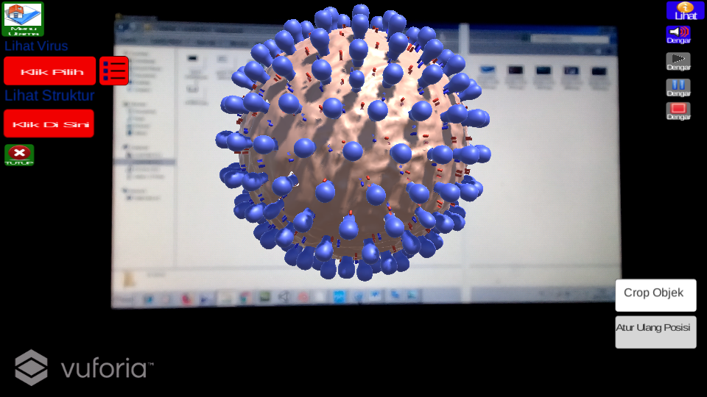

**Gambar 5.21 Tampilan AR *Camera* pada *Smartphone* Android**

Gambar diatas merupakan tampilan AR *Camera* yang menampilkan virus 3D dari area yang akan ditampilkan.

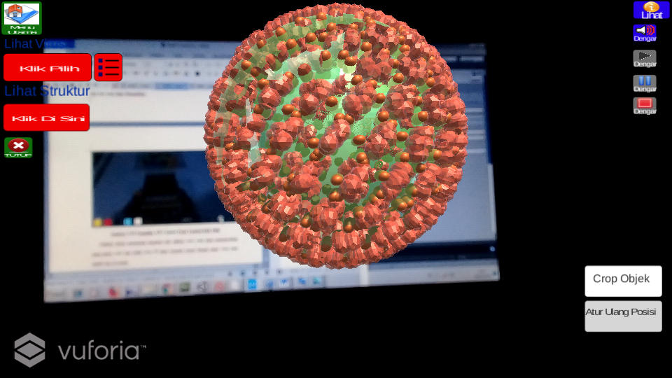

**Gambar 5.22 Tampilan AR *Camera* Pada Tombol Klik Pilih**

Gambar diatas merupakan tampilan dari pilihan virus yang akan memunculkan nama-nama virus dan objek virus 3D akan berganti sesuai dengan nama virus yang dipilih dan di sentuh.

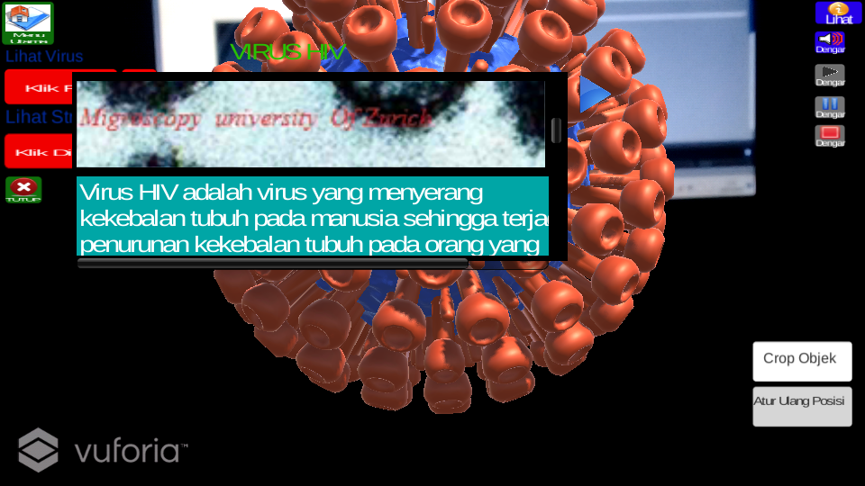

**Gambar 5.23 Tampilan AR *Camera* Pada Tombol Info**

Gambar diatas merupakan tampilan informasi dari virus ketika tombol info dengan ikon tanda seru disentuh.

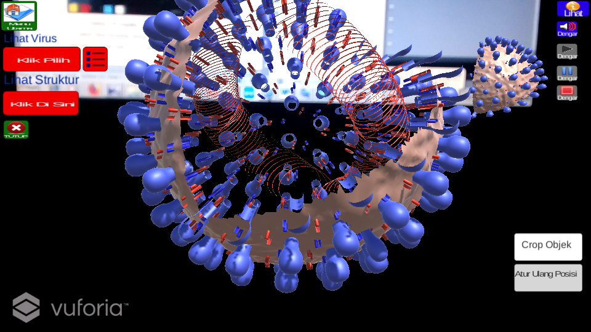

**Gambar 5.24 Tampilan AR *Camera* Pada Tombol Crop Objek**

Gambar diatas merupakan tampilan bagian terbuka dari virus yang ditampilkan ketika tombol crop objek disentuh.



**Gambar 5.25 Tampilan AR *Camera* Pada Tombol Atur Ulang Posisi**

Gambar diatas merupakan tampilan bagian yang terbuka kembali tertutup dari virus yang ditampilkan ketika tombol atur ulang posisi disentuh.

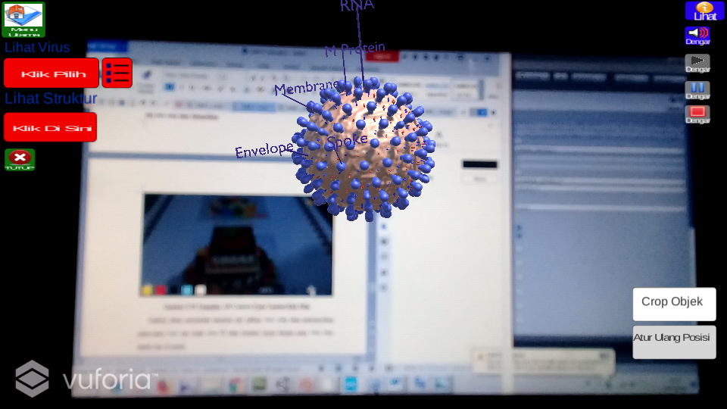

**Gambar 5.26 Tampilan AR *Camera* Pada Tombol Klik Disini**

Gambar diatas merupakan tampilan struktur dari virus yang ditampilkan ketika tombol klik disini disentuh.

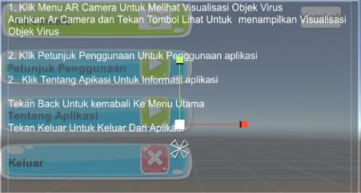

**Gambar 5.27 Tampilan Halaman Petunjuk Aplikasi**

Gambar diatas merupakan tampilan petunjuk penggunaan aplikasi *augmented reality* pada halaman menu utama ketika tombol petunjuk penggunaan disentuh.

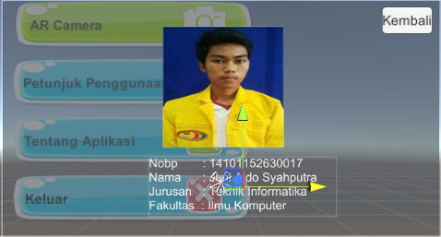

**Gambar 5.28 Tampilan Halaman Tentang Aplikasi**

Gambar diatas merupakan tampilan tentang pembuat aplikasi pada menu utama ketika tombol tentang aplikasi disentuh.